V 1. razredu boš potreboval/a:
- ŠOLSKO TORBO
- ŠOLSKE COPATE (nedrseče)
- 2 x VELIK ZVEZEK BREZ ČRT (Priporočamo: Ajda, Tako lahko, Lili in Bine)
- 1 × VELIK ZVEZEK S KVADRATKI (10 mm)
- 1 x VELIK ZVEZEK S ČRTAMI (11 mm, priporočamo: Ajda, Tako lahko, Lili in Bine)
- SUHE BARVICE (12; priporočamo: Faber Castell, Stabilo, Ajda)
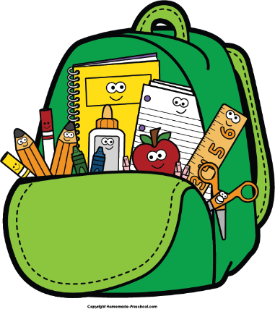
- PERESNICO
- NAVADEN SVINČNIK (HB)
- ŠILČEK
- MAPO S TRDIMI PLATNICAMI
- MALO ŠABLONO
- OTROŠKE ŠKARJE (posebne za levičarje)
- ČRN VODOODPOREN FLOMASTER (debel in srednje debel)
- ŠPORTNO OPREMO (kratka majica, kratke hlače, telovadni copati - nedrseči)
- LIKOVNI MATERIAL 50 risalnih listov, vodene barvice (priporočamo Aero), 2 okrogla čopiča št. 16 in št. 4, 2 ploščata čopiča št. 16 in št. 10, voščenke (priporočamo Aero, Faber Castell), kolaž barvni papir, lepilo (Mekol, Uhu stic ), lonček, krpica, večja stara majica za zaščito oblačil in kartonasta škatla (od čevljev) za likovne pripomočke.
- OTROŠKO ZOBNO ŠČETKO (z navadnim, tankim ročajem) in ZOBNO PASTO

